个人课表确认流程
学生选课--个人课表查询--课表确认（如下图所示）

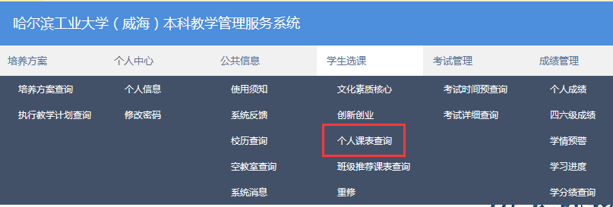

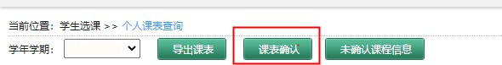
选择学年学期

